3 formas de votar
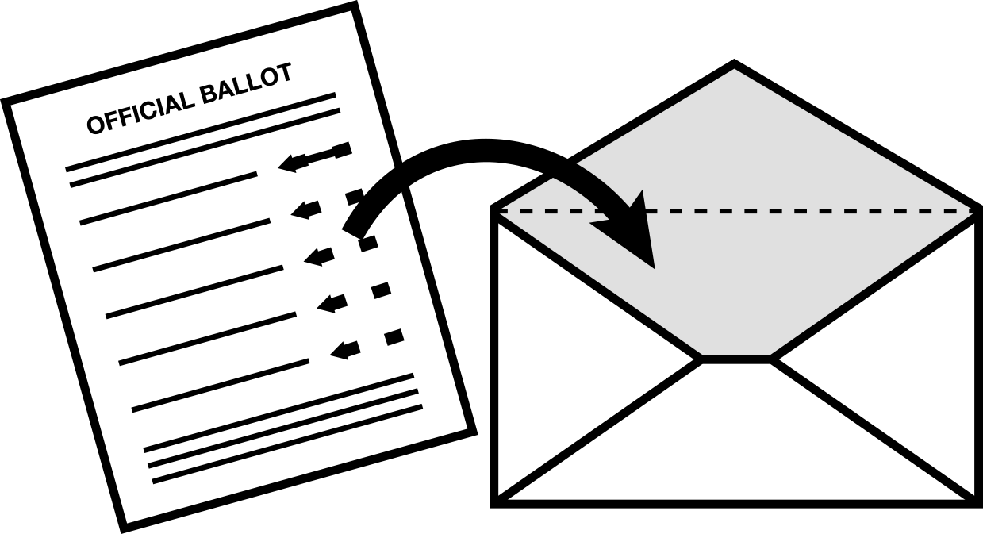 | Votar por correo  Solicite una boleta de voto por correo no mas tardar del 1 de noviembre.  Devuelva la boleta por correo, entréguela a la oficina del Registro Electoral, o entréguela a cualquier mesa electoral el día de la elección.  La boleta de voto por correo debe tener el sello postal o entregarse a una mesa electoral hasta el 8 de noviembre.  Para más detalles, vea la página 9

Vote temprano en persona
Puede votar temprano en dos localidades
11 de octubre – 8 de noviembre
Santa Cruz County Clerk/Elections
701 Ocean St., Room 210
lunes– viernes, 8am a 5pm
Watsonville City Clerk’s Office
275 Main St., 4o piso (6o piso desde el estacionamiento)
lunes– viernes, 8am a 5pm
Las dos localidades estarán abiertas
sábado y domingo, noviembre 5 & 6, 9am a 5pm
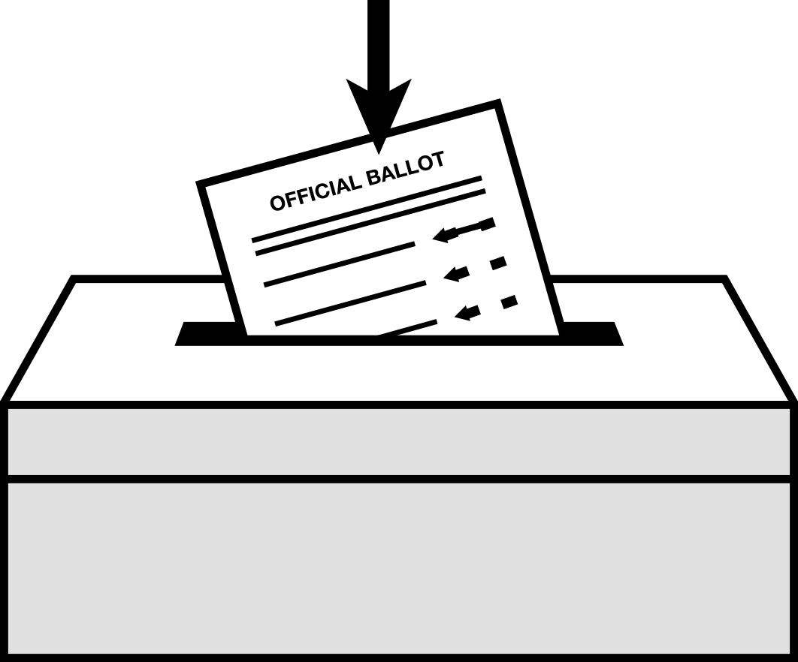 | Vote en persona en la mesa electoral  Las mesas electorales abren el día de la elección:  8 de noviembre, de 7am a 8pm  La dirección de su mesa electoral está localizada en la contraportada de esta guía.  Puede buscar su mesa electoral:  - en línea: www.votescount.com  - llamar a la oficina del registro de electores al  831-454-2060  Para más detalles, vea la páginas 10 y 11.

Cómo votar por correo

Usted puede votar por correo antes del día de la elección
Para votar por correo, tiene que solicitar una boleta. Después de completar su boleta la puede enviar por correo o entregarla a cualquier mesa electoral. Usted puede votar por correo para esta elección solamente, o para todas las elecciones futuras.

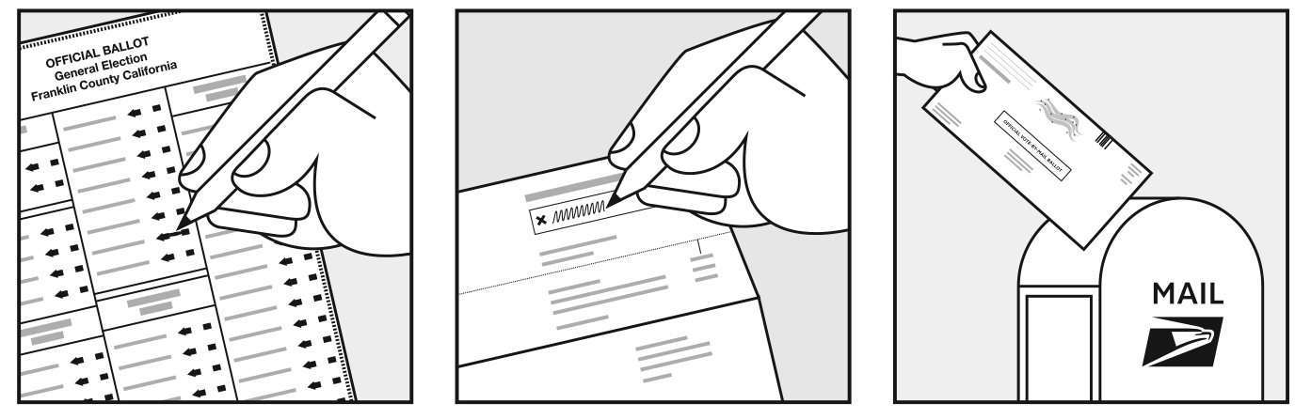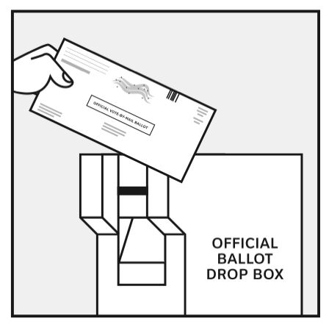

Cómo obtener su boleta de voto por correo
Usted debe solicitar una boleta de voto por correo antes del 1 de noviembre.
Usted puede:
Solicitar una boleta en www.votescount.com
Utilice la aplicación en la parte posterior de esta guía, y envíela o fax mándela por al
831-454-2445.
Teléfono: 831-454-2060.
Después de solicitar su boleta para votar por correo, usted recibirá su boleta dentro de la semana.
Votantes que residen en el extranjero, el personal militar y sus dependientes pueden obtener una boleta para votar por correo al preguntarle a su oficial del mando, o vaya a: www.votescount.com

Cómo devolver su boleta de voto por correo
Marque su boleta. Después de completar su boleta, siga las instrucciones en el sobre oficial para firmar y sellar su boleta.
Envíe su boleta por correo, para que tenga el sello postal con la fecha hasta el día de la elección el 8 de noviembre.
Entregue su boleta personalmente al Santa Cruz County Elections Department o Secretario de la Ciudad de Capitola, Santa Cruz, Scotts Valley o Watsonville.
Deposite en una de las cajas de la gota 24/7 ubicadas en:
- 701 Ocean Street, Santa Cruz, frente al edificio del condado.
- 212 Church Street, Santa Cruz, estacionamiento público
- 1 Civic Center Drive, Scotts Valley City Hall estacionamiento
- 420 Capitola Avenue, Capitola City Hall estacionamiento
- 316 Rodriguez Street, Watsonville estacionamiento público 14
Entregue su boleta el día de la elección a cualquier mesa electoral en el condado de Santa Cruz.

Cómo votar una boleta electoral de papel

En la mesa electoral, usted puede elegir votar usando la unidad de pantalla táctil para votar o una boleta de papel.

Marque su boleta
Use una sola línea que conecte la cabeza y la cola de la flecha que señale su selección.
Use un bolígrafo con tinta azul o negra. No utilice bolígrafo de tinta roja, Sharpies,
marcadores o ningún otro tipo de bolígrafo.
No firme su nombre en su boleta, no escriba sus iniciales, no escriba otras palabras o hacer algún otro tipo de marca en la boleta que ha completado.
Para votar por un candidato que no esté en la lista, escriba el nombre del candidato en la línea en blanco al lado de la última flecha. Luego, conecte las dos partes de esa flecha.
Una lista de candidatos que no están en la lista, pero que están calificados, estará disponible en la mesa electoral el día de la elección. La lista está disponible en nuestra página de internet en www.votescount.com 13 días antes del día de la elección.

Revise su boleta cuidadosamente
Si comete un error, pídale una boleta nueva a un trabajador electoral o siga las instrucciones en el paquete de su boleta.
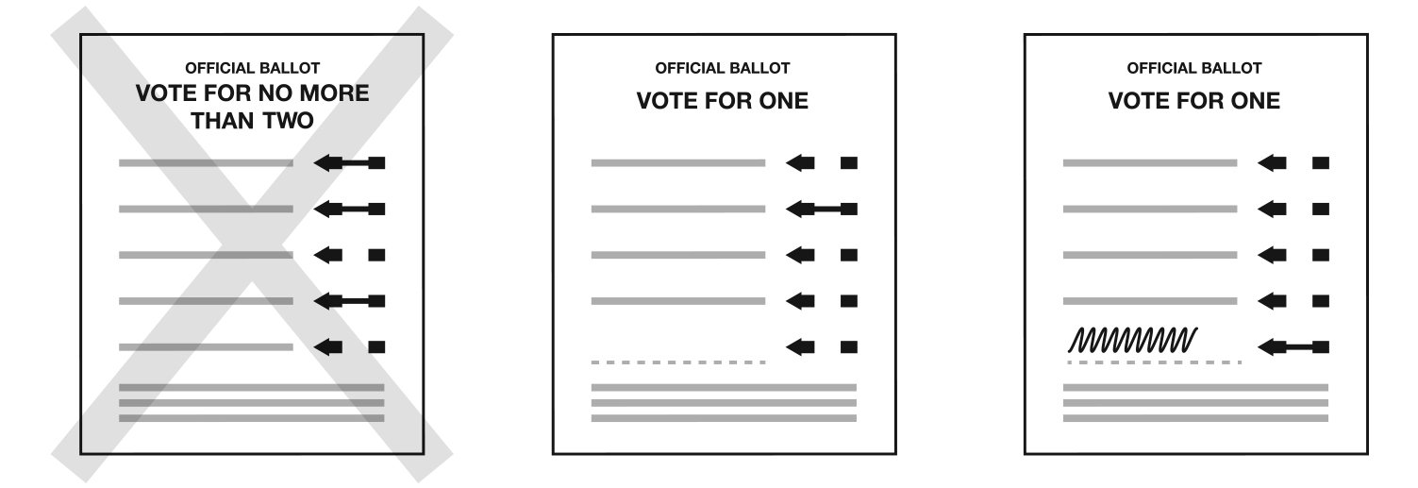
No vote por demasiados | Vote por el número permitido | Siempre conecte la flecha , incluso en un “voto escrito”

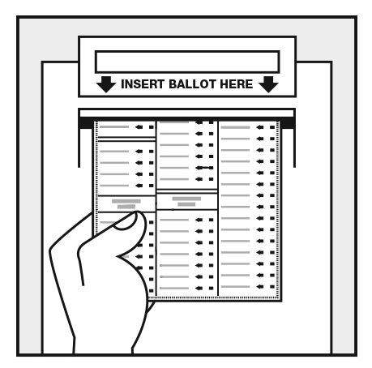
Ingrese su boleta al lector optico
Después de votar, lleve su boleta al lector óptico e ingrese su boleta.
Si cometió un error, como haber votado por demasiados candidatos, el lector óptico le devolverá su boleta para que la pueda corregir.

Cómo votar una boleta electrónica
En la mesa electoral, usted puede elegir usar una unidad de pantalla táctil para votar o una boleta de papel.
Con la votación electrónica, todos los votantes –incluyendo los que tengan discapacidades – pueden votar en forma privada e independiente.
1. Dígale al trabajador electoral que quiere usar una unidad de pantalla táctil para votar  - El trabajador electoral le entregará una boleta.  - Llévela a la zona de votación electrónica.  - Cuando sea su turno, el trabajador electoral activará la pantalla, para que usted pueda votar. | 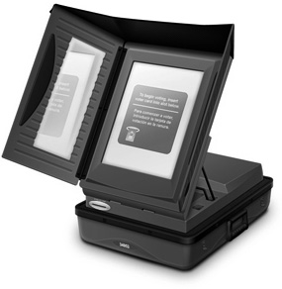
2. Marcar su boleta  - Toque el casillero correspondiente al candidato que prefiera. Aparecerá una marca verde de verificación.  - Para cambiar su voto, vuelva a tocar esa opción. La marca verde de verificación desaparecerá.  - Para votar por un candidato que no esté en la lista, toque el casillero que dice WRITE-IN. Aparecerá un teclado. Escriba el nombre del candidato por quien desea votar. Luego toque OK. | 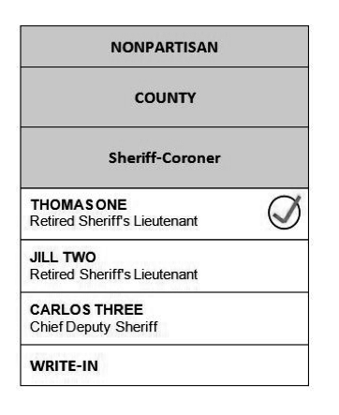
3. Revise sus votos  - Toque la pantalla para imprimir y repasar un comprobante en papel de su boleta.  - Si desea hacer cambios, la puede borrar y empezar de nuevo | 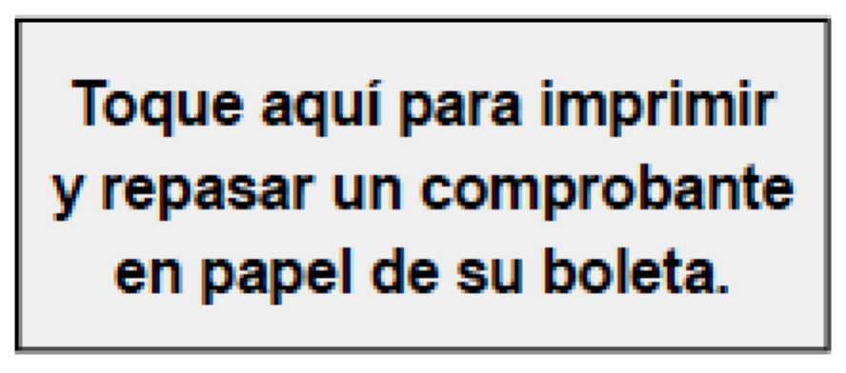
4. Emita su voto  - Toque la pantalla para emitir su voto  - ¡Proteja su voto! No se vaya hasta que vea la pantalla verde de agradecimiento, que indica que su voto ha sido registrado. | 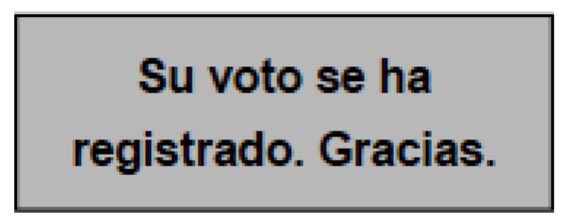

Votar con accesibilidad

En la mesa electoral
Para verificar la accesibilidad de la mesa electoral, busque el símbolo de la silla de ruedas en la contraportada de este guía.

En algunas mesas electorales, los umbrales temporales, rampas, señales, conos, y sostenes para las puertas, se utilizan para mejorar el acceso a las instalaciones.

Votar en la acera
Si su mesa electoral no es accesible, usted puede votar una boleta de papel o electrónica desde un lugar cercano y accesible, incluyendo de un vehículo. Un trabajador electoral lo calificara para votar y entregar su boleta completa a la mesa electoral.
Para solicitar asistencia para votar en la acera, usted puede:
- Llamar por adelantado para coordinar la hora y el lugar.
- Pedir a un asistente que haga la solicitud dentro de la mesa electoral.

Equipo accesible para votar
Cada centro de mesa electoral en este condado tiene una unidad de pantalla táctil para votar con:
- una opción de audio que lee la boleta para usted
- un enchufe universal para la asistencia personal del votante
- letra grande (24 puntos)
- la opción de inglés o español

Transporte a su lugar de votación
Podemos hacer arreglos para enviar una camioneta con accesibilidad para recogerle a usted y llevarle al centro de mesa electoral para votar. Por favor llame antes del día de la elección para hacer una cita.

Entrega de boleta a su domicilio
Podemos entregar la boleta a su domicilio y regresarla al departamento de elecciones. Por favor llame antes del día de la elección para asegurar que haya suficiente tiempo para proveerle asistencia.

Información para votar
Versiones de audio de la información sobre las medidas locales y la información impresa en la guía de estado para el votante están disponibles bajo petición. Las grabaciones están disponibles aproximadamente cuatro semanas antes de la elección.

Como pedir asistencia
Para solicitar una de estas opciones de asistencia de voto accesible:
Teléfono: 831-454-2060
Disability Rights California operará una línea directa de día de las elecciones en todo el estado
de los 7am a 8pm 7 de junio, 2016 1-888-569-7955.
TDD: 711

¿Quién está en la boleta para esta elección?
En la elección general de noviembre, todos los votantes reciben la misma boleta, no importa con cual partido político está registrado (o si usted no tiene ninguna preferencia por un partido). La dirección en la que está registrado para votar determina qué concursos aparecen en su boleta.
En las elecciones primarias junio de todos los californianos pudieron votar para decidir qué candidatos para las oficinas federales y estatales pasarían la elección general de noviembre. Los candidatos a las oficinas locales del condado en Junio ​​recibieron los votos necesarios para ser elegidos, sin tener que estar en una segunda vuelta en noviembre.
Presidencial  Nominado por el partido | Primaria de los Dos Principales de California  Nominado por los electores | Cargos Locales  No Partidista
- Presidente y vice presidente | - Senador de EE. UU.  - Miembro del Congreso de EE. UU.  - Senador Estatal  - Miembro de la Asamblea del Estado | - oficinas del distrito escolar  - oficinas de distritos especiales  - oficinas de las ciudades
Los candidatos propuestos por cada partido político están en la boleta. | Los dos mejores candidatos - los que tienen la mayor cantidad de votos – están en su boleta. | Los candidatos a las oficinas del condado en la boleta de junio recibieron al menos un 50 % más 1 voto en la primaria. Por lo tanto, han sido elegidos y no están en la boleta de la Elección General.
Se puede escribir en un candidato para presidente y vice presidente. | No se puede agregar otro candidato para estas oficinas. | Se puede agregar otro candidato para estas oficinas.
El partido que esta nominando al candidato aparece junto al nombre del candidato.  Los candidatos pueden ser nominados por más de un partido. | La preferencia de partido de los candidatos (o “Ninguna”) aparece en la lista con su nombre.  Ambos candidatos en la papeleta pueden tener la misma preferencia de partido. | Los candidatos para cargos no partidarios no tienen una preferencia por un partido que aparece en la boleta.
Para más información se puede:
Llame al departamento de elecciones 831-454-2060
Visite nuestro sitio web a www.votescount.com
- Visite el California Secretary of State’s sitio web a
www.sos.ca.gov/elections/primary-elections-california/

